Pressrelease 2008 09 11

RIVSTART FÖR ÅBRO LEJON.
Nu lanseras Åbro Lejon 5,9 vol% – ett starkare starköl med attityd.

Ölhyllan på Systembolaget är rena rama djungeln. Det finns en mängd olika märken att välja bland och många av dem använder sig av samma färger och designelement. Men nu lanseras en god nyhet som garanterat kommer att sticka ut med sin moderna design och kaxiga attityd. Den 1 oktober lanseras Åbro Lejon 5,9 vol% på landets samtliga Systembolag.

Åbro Lejon är en ny produkt från Sveriges äldsta familjebryggeri. Den är lite starkare än vanlig starköl, vilket går hand i hand med namnet. Symbolen lejonet kommer ursprungligen från Smålands landskapsvapen, men har också varit Åbros logotyp sedan starten 1856. Den vittnar om ursprung och tradition men också styrka och karaktär.

– Lanseringen av Åbro Lejon kommer inte att gå obemärkt förbi, konstaterar Ola Passmark,
projektledare på Åbro. Lejonet är en etablerad symbol som har hög igenkänning bland
ursprung och vår genuina bryggartradition men injicerar samtidigt energi och nytänkande.

Åbro Lejon lanseras på 33 cl burk, ett segment som växer på Systembolaget. Nyheten vänder sig först och främst till lite kräsnare öldrickare som bara nöjer sig med det bästa. Den höga alkoholhalten lyfter fram smakerna och gör ölen både fylligare och godare.


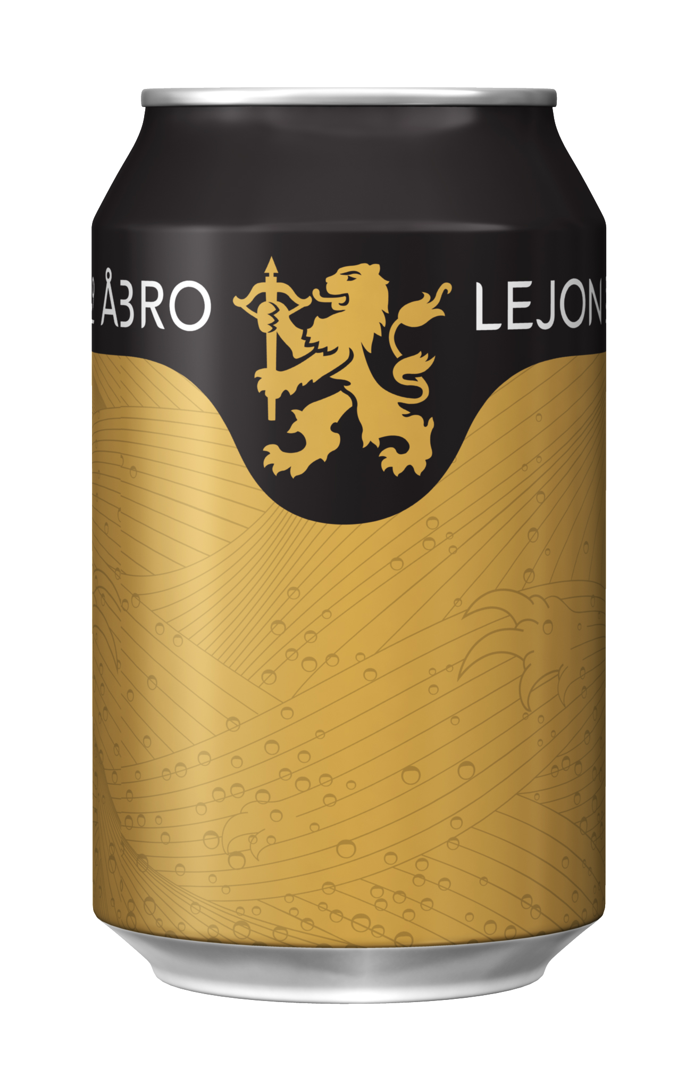
– Åbro Lejon är ett smakrikt öl med fin balanserad beska och humleton, säger Lennarth
Anemyr, bryggmästare på Åbro. Det är bryggt med råvaror av högsta kvalitet och vatten från egen källa som ligger i anslutning till bryggeriet. Ölet kan njutas både som törstsläckare eller serveras till exempelvis husmanskost.

Högupplösta bilder för nedladdning finns på PRODUKTFAKTA
www.abro.se/mediabank Färg: Gyllengul
Vatten: Eget källvatten
Humle: Hallertau/perle, Taurus, Tettnanger
För mer information, kontakta: Jäst: Underjäst
Henrik Dunge, Tel: 0462 165 00 Malt: Pilsnermalt, Munchermalt.
Email: henrik.dunge@abro.se Serveringstemp: 8–10 grader

Åbro är landets äldsta, men också ett av Europas modernaste familjebryggeri. Vi är 175 anställda och omsätter ca 550 miljoner kronor. Sedan 1856 har vi bryggt Åbro Original med vatten från en och samma källa i Vimmerby. Under åren har sortimentet även breddats med en rad andra ölsorter samt drycker som Rekorderlig Cider, Läskfabriken i Vimmerby och Hwila vatten.

